石河子大学
校园卡“学付宝”手机APP使用指南
1、“学付宝”安装后打开，选择石河子大学进行登录，用户名为学/工号，初始密码统一为：身份证号后六位，最后一位为X的身份证，推前一位，为X前六位。
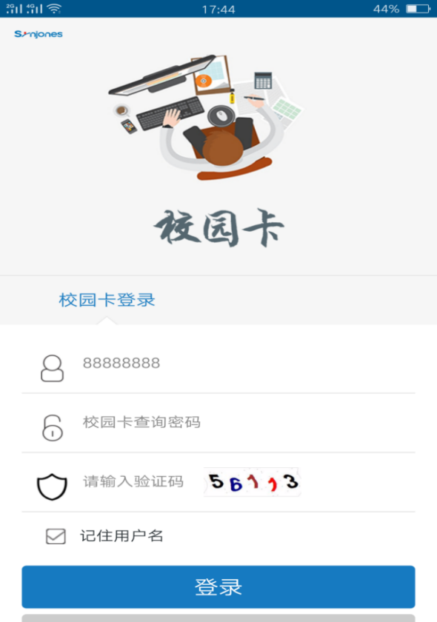
2、个人中心
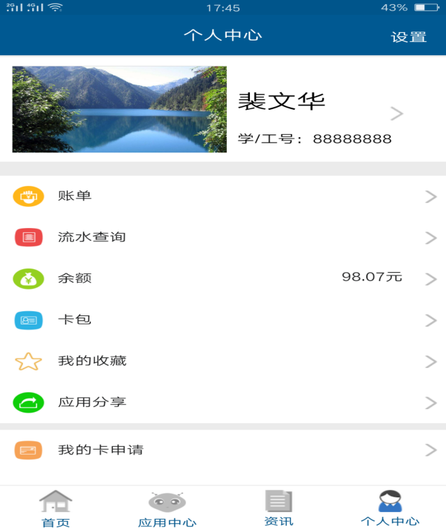
- 首页
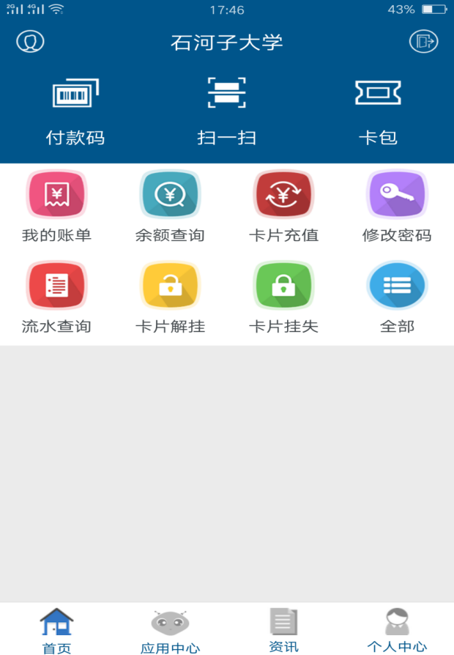
- 应用中心
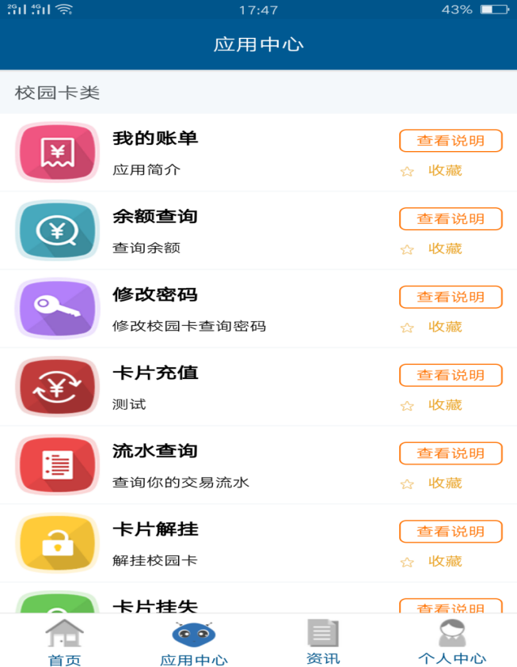
- 卡片充值，通过该功能，您可以选择相应的支付方式如校园卡绑定银行账户、支付宝、微信方式完成校园卡充值。
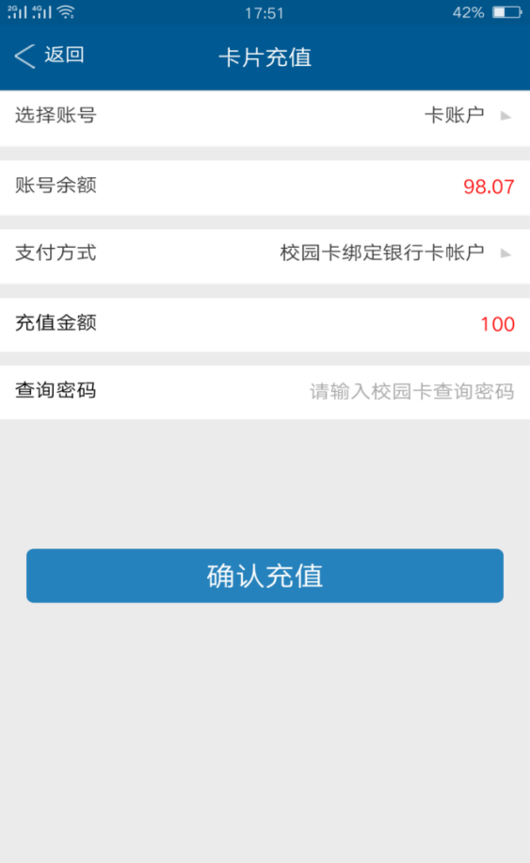
- 我的账单，通过该功能，您可以按时间查询自己的校园卡充值、缴费、转账等交易记录。
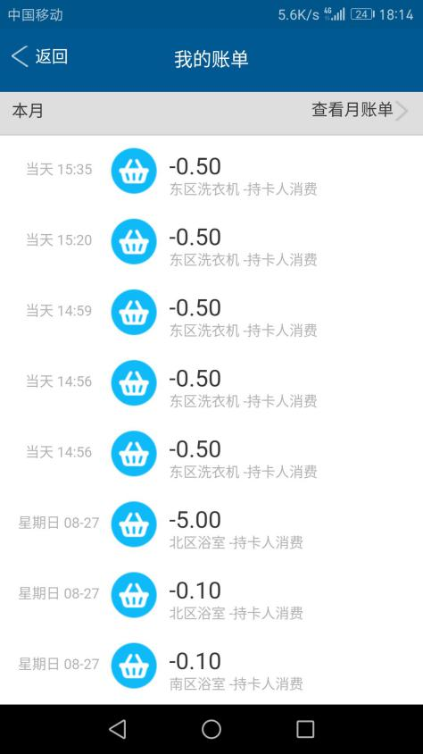
- 余额查询
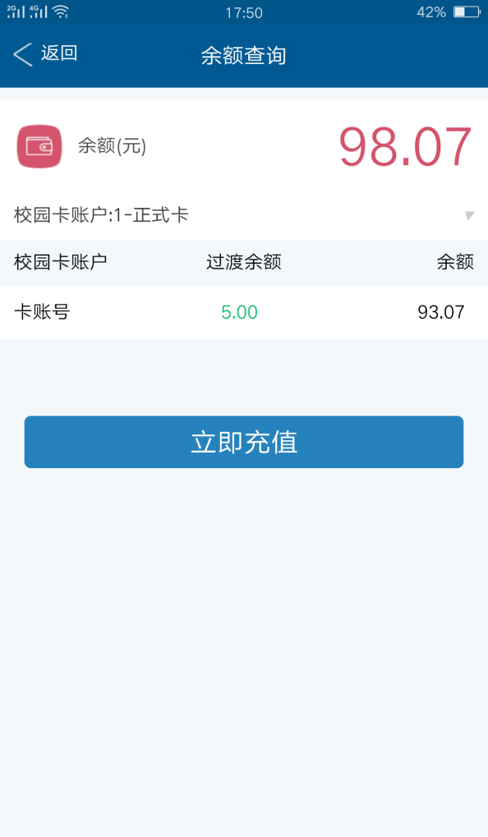
8、修改密码，通过该功能您可以修改校园卡查询密码，最好修改成与消费密码一致，若修改请妥善保管。在这里不可以修改消费密码，您可以在圈存机、自助一体机、校园卡服务大厅修改消费密码。
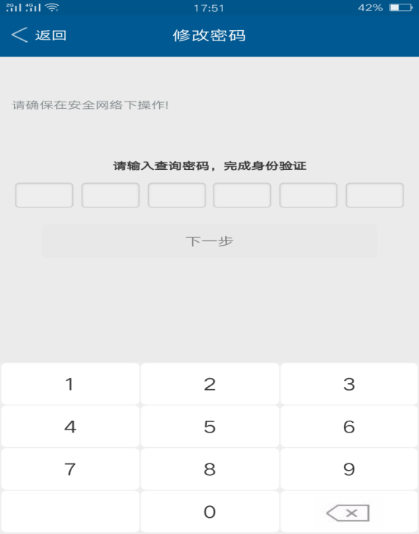
9、流水查询，通过该功能，您可以查询校园卡的所有业务操作如挂失、解挂、充值、转账等交易记录
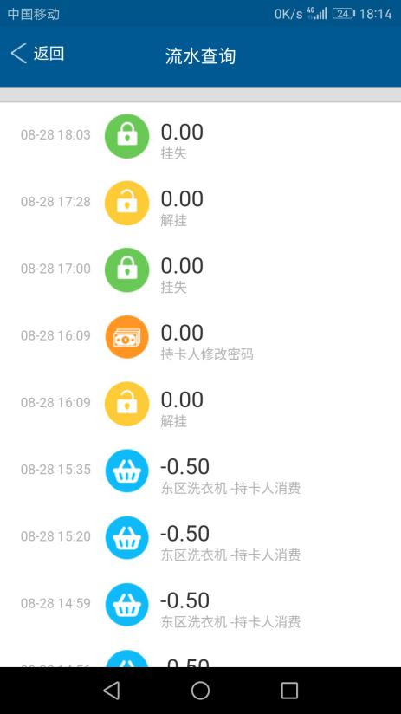
10、卡片挂失
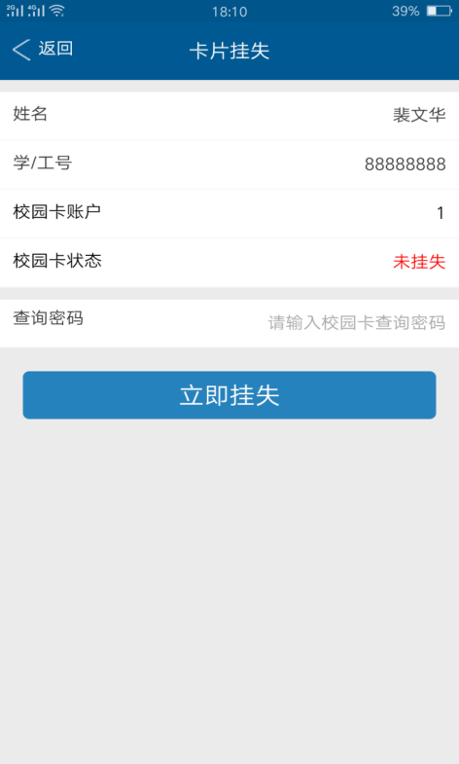
11、卡片解挂。卡片丢失后，请及时挂失，若您在未补卡之前找回，请使用该功能进行校园卡解挂，解挂后可正常使用。
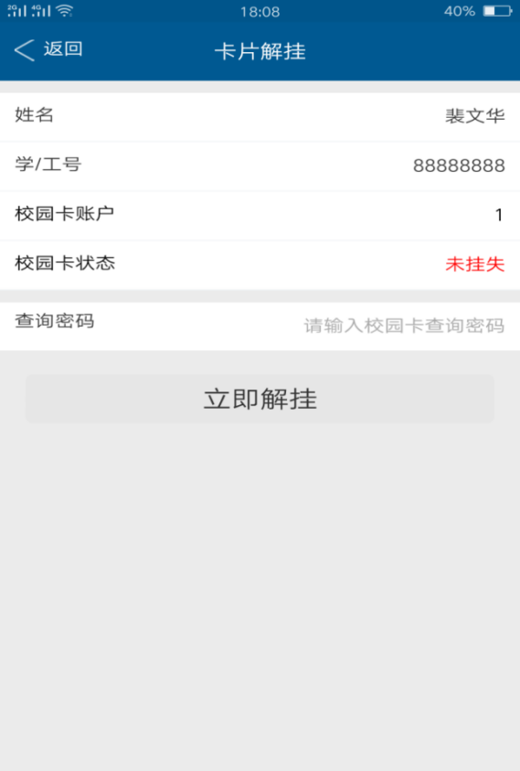
12、资讯，主要为校园卡服务相关通知。
